Matière : S-V-T
Classe : T C S Fr 1
Contrôle continu N°2 Semestre 1
Année Scolaire : 2017/2018
Durée : 2 heures
Prof : RHOUAL

I- TEST DES CONNAISSANCES (5points )
- Définir en une phrase les termes suivants : -Structure du sol - Le complexe argilo-humique. (1P)
- Repérer les affirmations correctes et corriger celles qui sont fausses : (2P)
- La structure du sol la plus favorable au développement des plantes est la structure compacte.
- La capacité de rétention en eau d’un sol augmente avec l’augmentation du diamètre de ses graines.
- Les vers de terre participent à l’enrichissement du sol en sels minéraux.
- L’Eau hygroscopique est l’Eau utilisable par la plante.
- Remplir le schéma ci-dessous par les mots suivants : faunes et flore du sol, caractéristiques chimiques, l’eau du sol, humification, la roche mère, caractéristiques physiques, minéralisation (2P)
8-Titre :………………………………………………………………
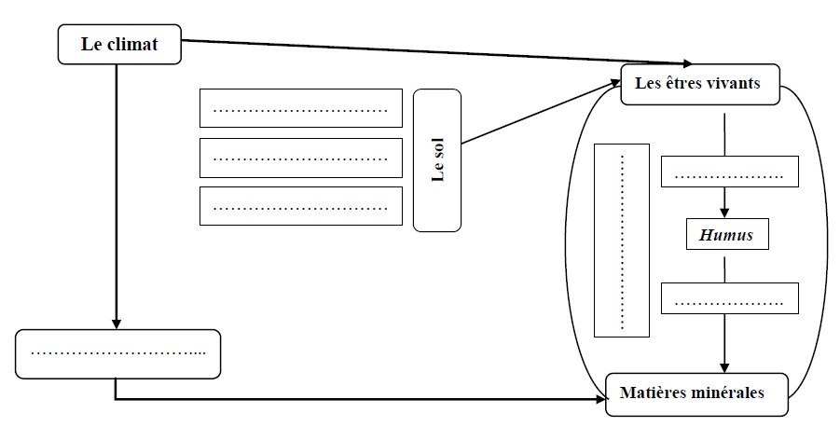
2
6
3
5
4
7
1

II- UILISATION DES CONNAISSANCES (14 points)
Exercice 1(3.5 point) :
Pour déterminer la texture d’un sol en calculant le pourcentage de ses différentes fractions granulométriques (Document 2). Un triangle de texture permet d’évaluer le type de texture (Document 1).
Document 1
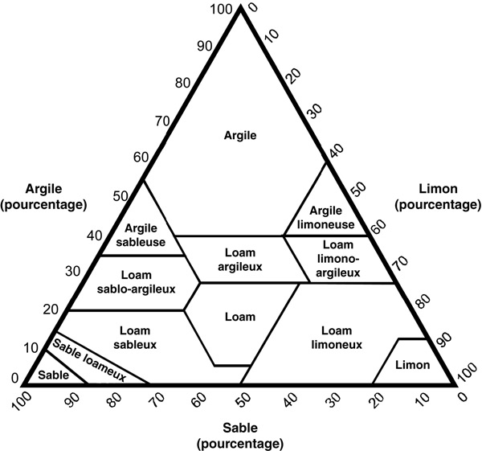

Une étude granulométrique de 3 types de sols a permis de déterminer les pourcentages des différentes catégories de grains. Les résultats obtenus sont dressés dans le tableau suivant :

Document 2 :
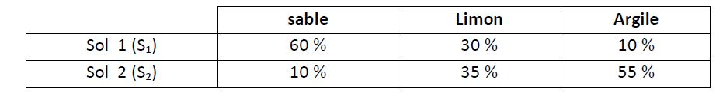
- Déterminer le rôle de : L’eau oxygénée ; L’acide Chlorhydrique (Hcl) et Colonne de tamis (1,5p)
- En utilisant le triangle granulométrique, Identifiez la texture de chacun des sols S1 et S2. (2P)
Exercice 2(5 point) :
-Pour dégager certains propriétés physiques du sol, des chercheurs ont réalisé une expérience sur trois sols montre que le document 1.
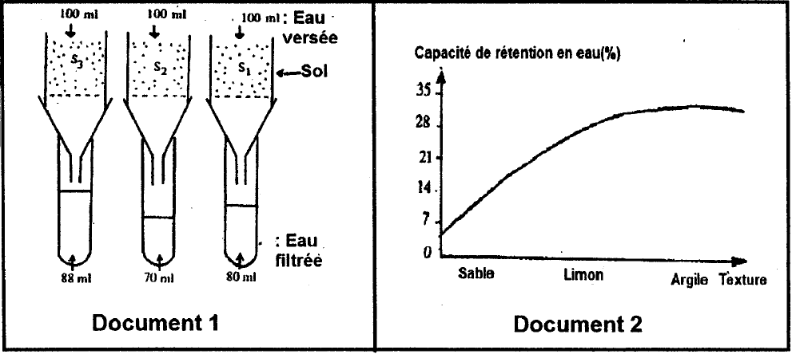

- Quelle propriété physique du sol montre cette expérience ? (0.5P)
- Calculez cette propriété pour les trois sols. (1.5 P)
- Comparer les valeurs calculées. (1P)
-Le document 2 représente l’évolution de la capacité de rétention en eau selon la texture de sol.
- Comment varie la capacité de rétention en eau selon la texture de sol. (1P)
- En utilisant les documents 1 et 2, préciser la texture de chacun des trois sols. (1P)
Exercice 3 (5.5 point) :
-Pour montrer l’influence du sol calcaire sur le développement du chêne liège, on a réalisé une expérience sur le Lupinus luteus qui ne se développe pas sur un sol calcaire, tout comme le chêne liège.
-On a cultivé le Lupinus luteus dans des échantillons de sol qui diffèrent par leur pH.
Le document ci-dessous montre la variation de la quantité de Ca2+ absorbé par cette plante en fonction du pH du sol.
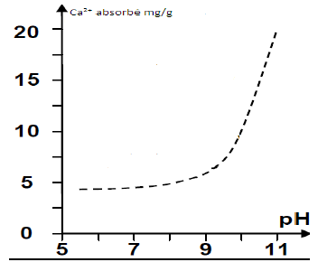
1-Décrire la variation de l’absorption de Ca2+ en
fonction de pH du sol. (1P)
2-Interpréter l’absence du chêne liège sur un sol
calcaire, sachant que le Fer (Fe2+) est essentiel pour le développement des plantes chlorophylliennes et
que Ca2+ la limite l’absorption du Fer. (3P)
3-Déterminer les facteurs pédologiques qui influencent la répartition du chêne liège. (1.5P)

Rq : 1 Point pour l’organisation
Bon courage

